2025-02-28

互联网应用开发技术-作业X

# 学号： 523031910521 姓名： 刘浩宇 得分：

# 本次作业回答如下：

作业一中一共制作了六个页面：登录、首页、排行、购物车、订单、书籍详情

其中登录、首页、订单、书籍详情四个页面使用figma制作后转为相应代码并进行调整，排行、购物车两个页面使用Grok生成并进行调整。

以下是figma制作的四个页面的截图：

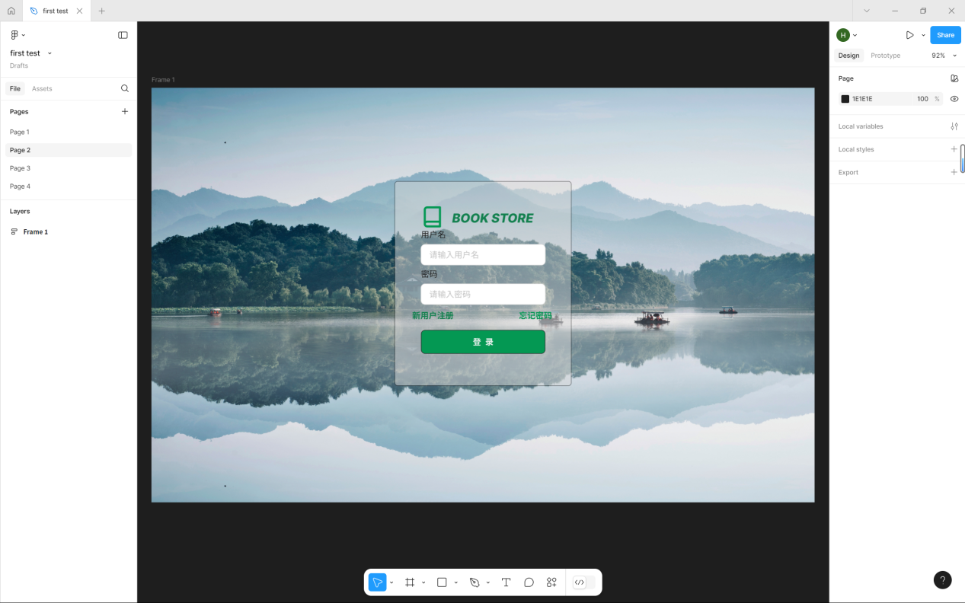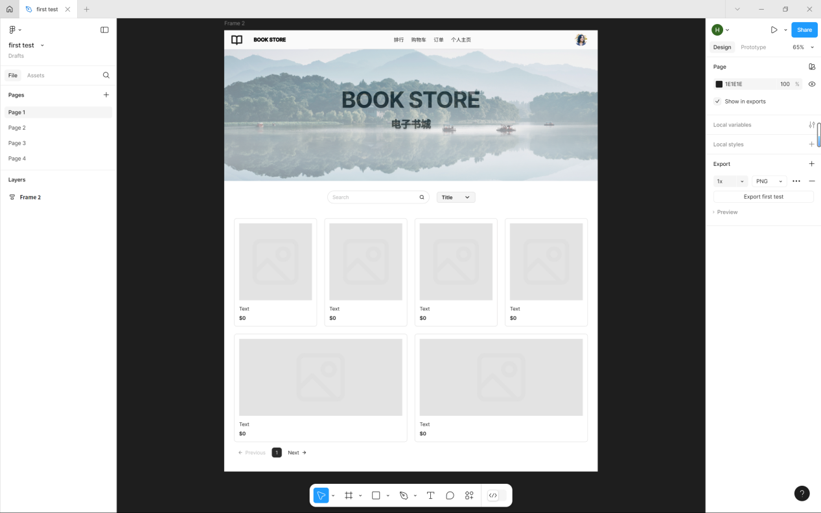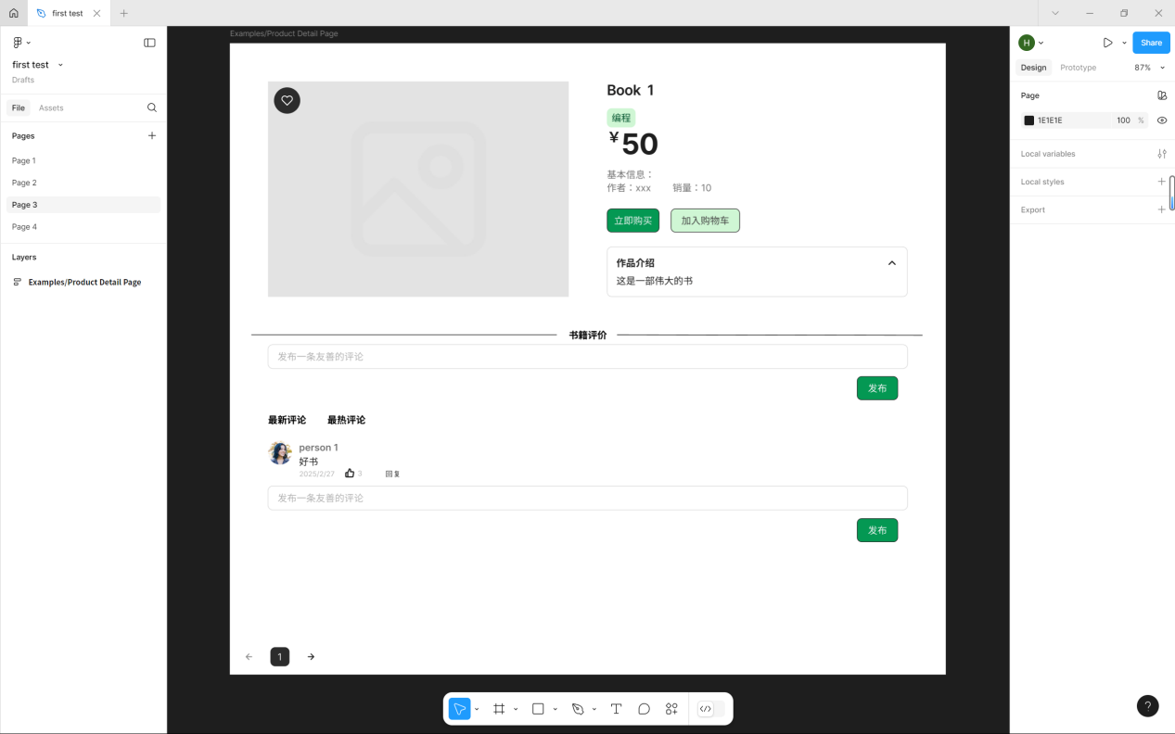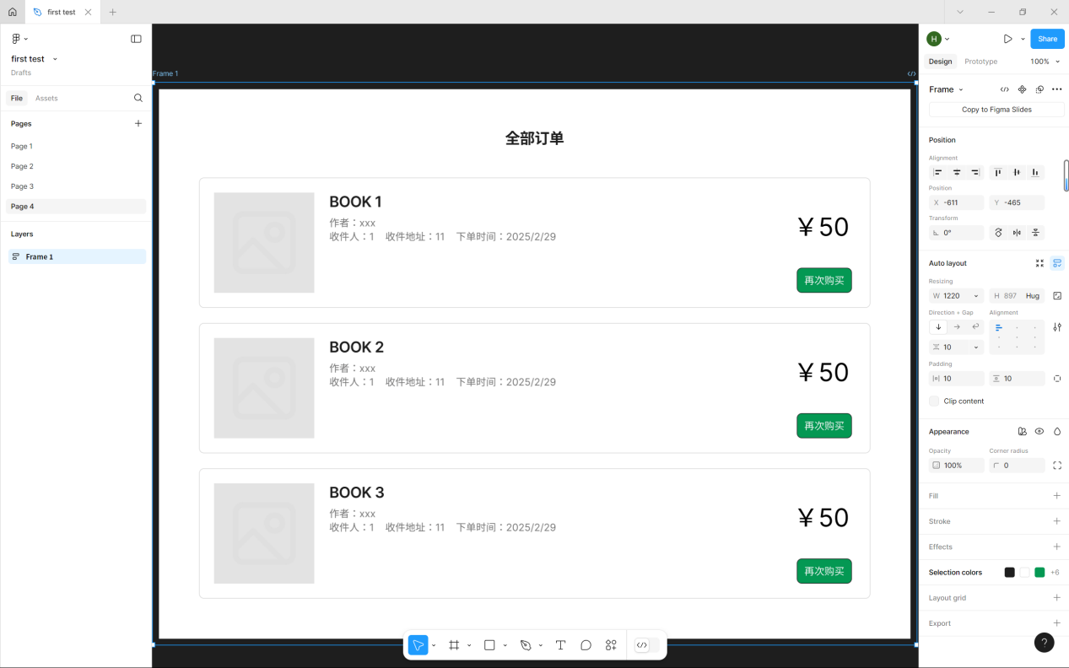

生成代码后在本地进行调整后四个页面效果如下：

登录界面：

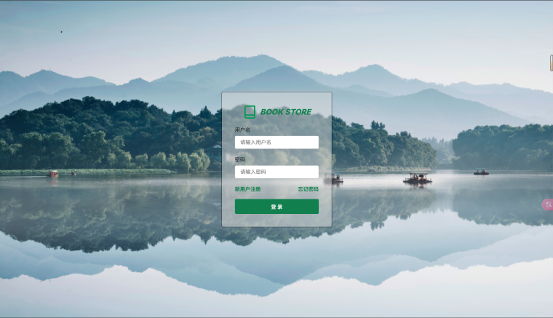

首页：

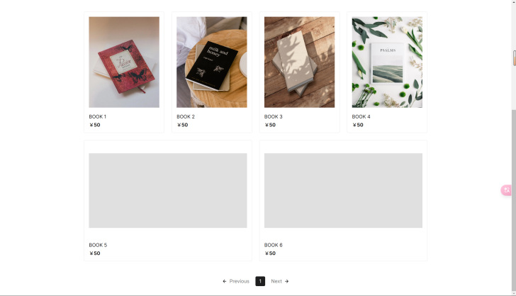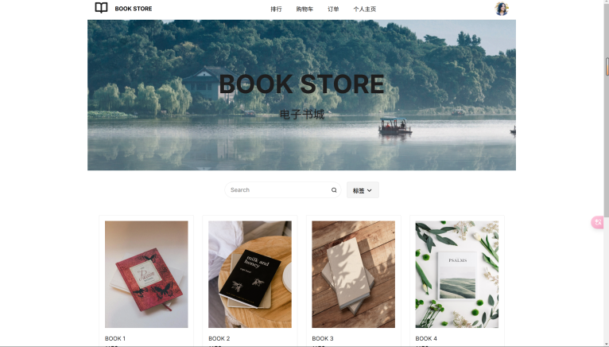

订单界面：

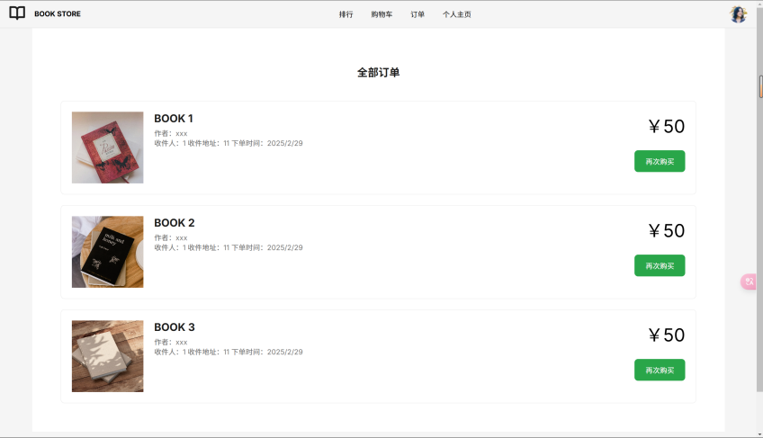

书籍详情：

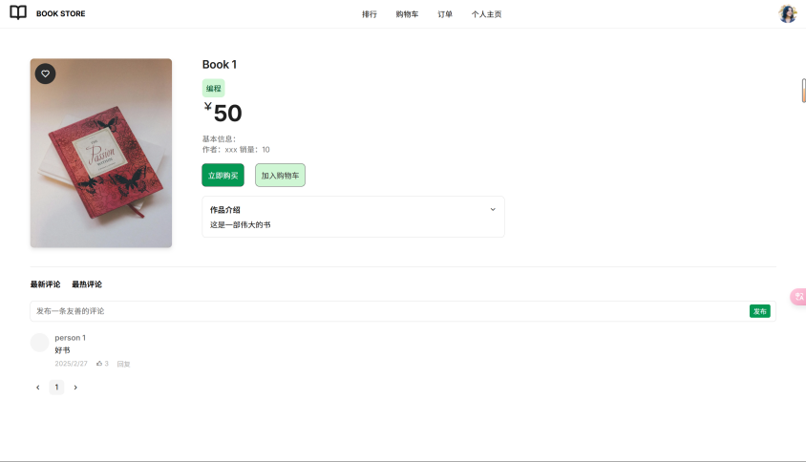

另外两个界面，即排行和购物车通过Grok生成，具体生成过程如下：

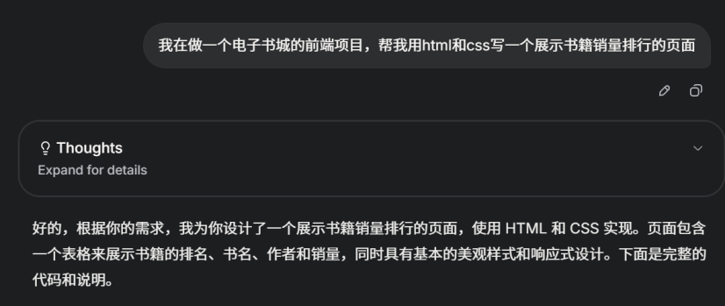

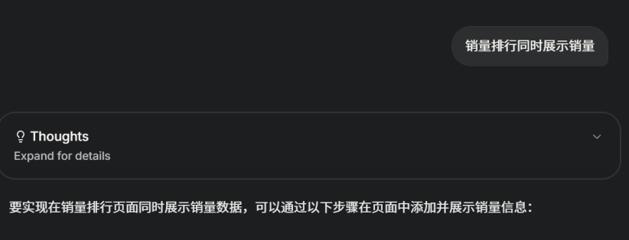

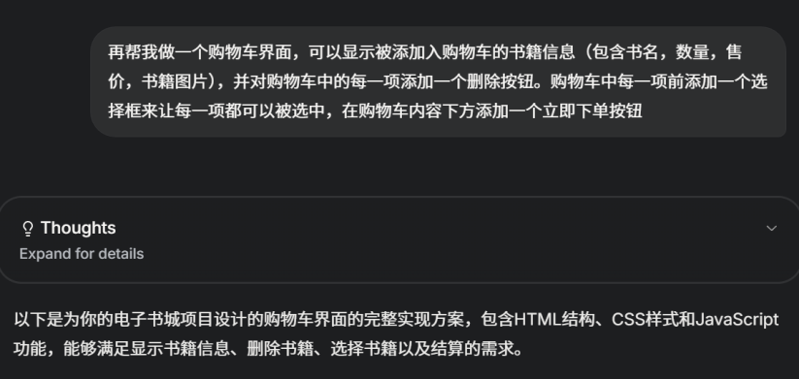

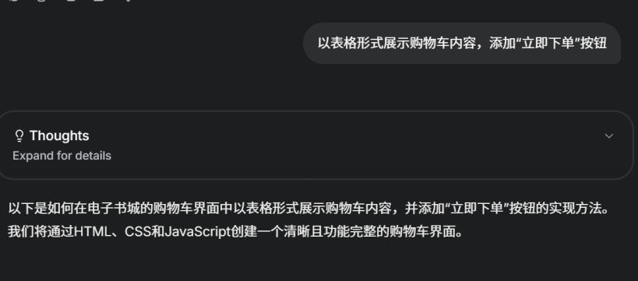

生成后的代码在经过调整后展示出的效果如下：

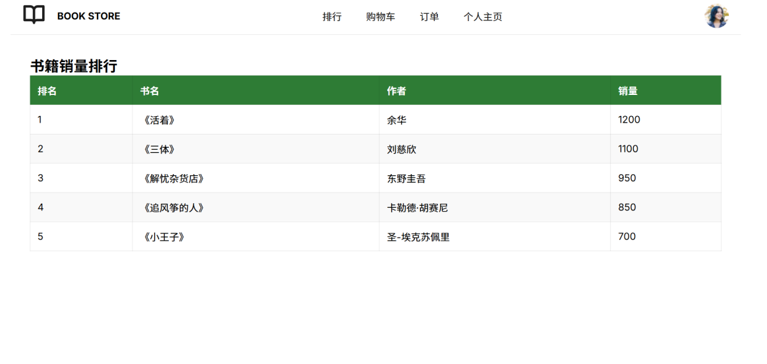

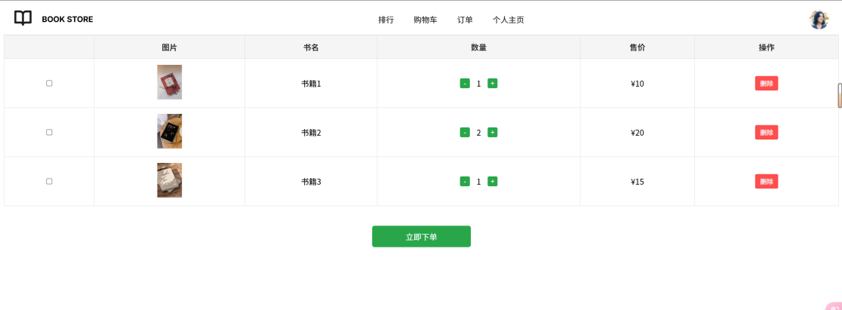

各页面中的图片均来源于网络，并非本地图片。